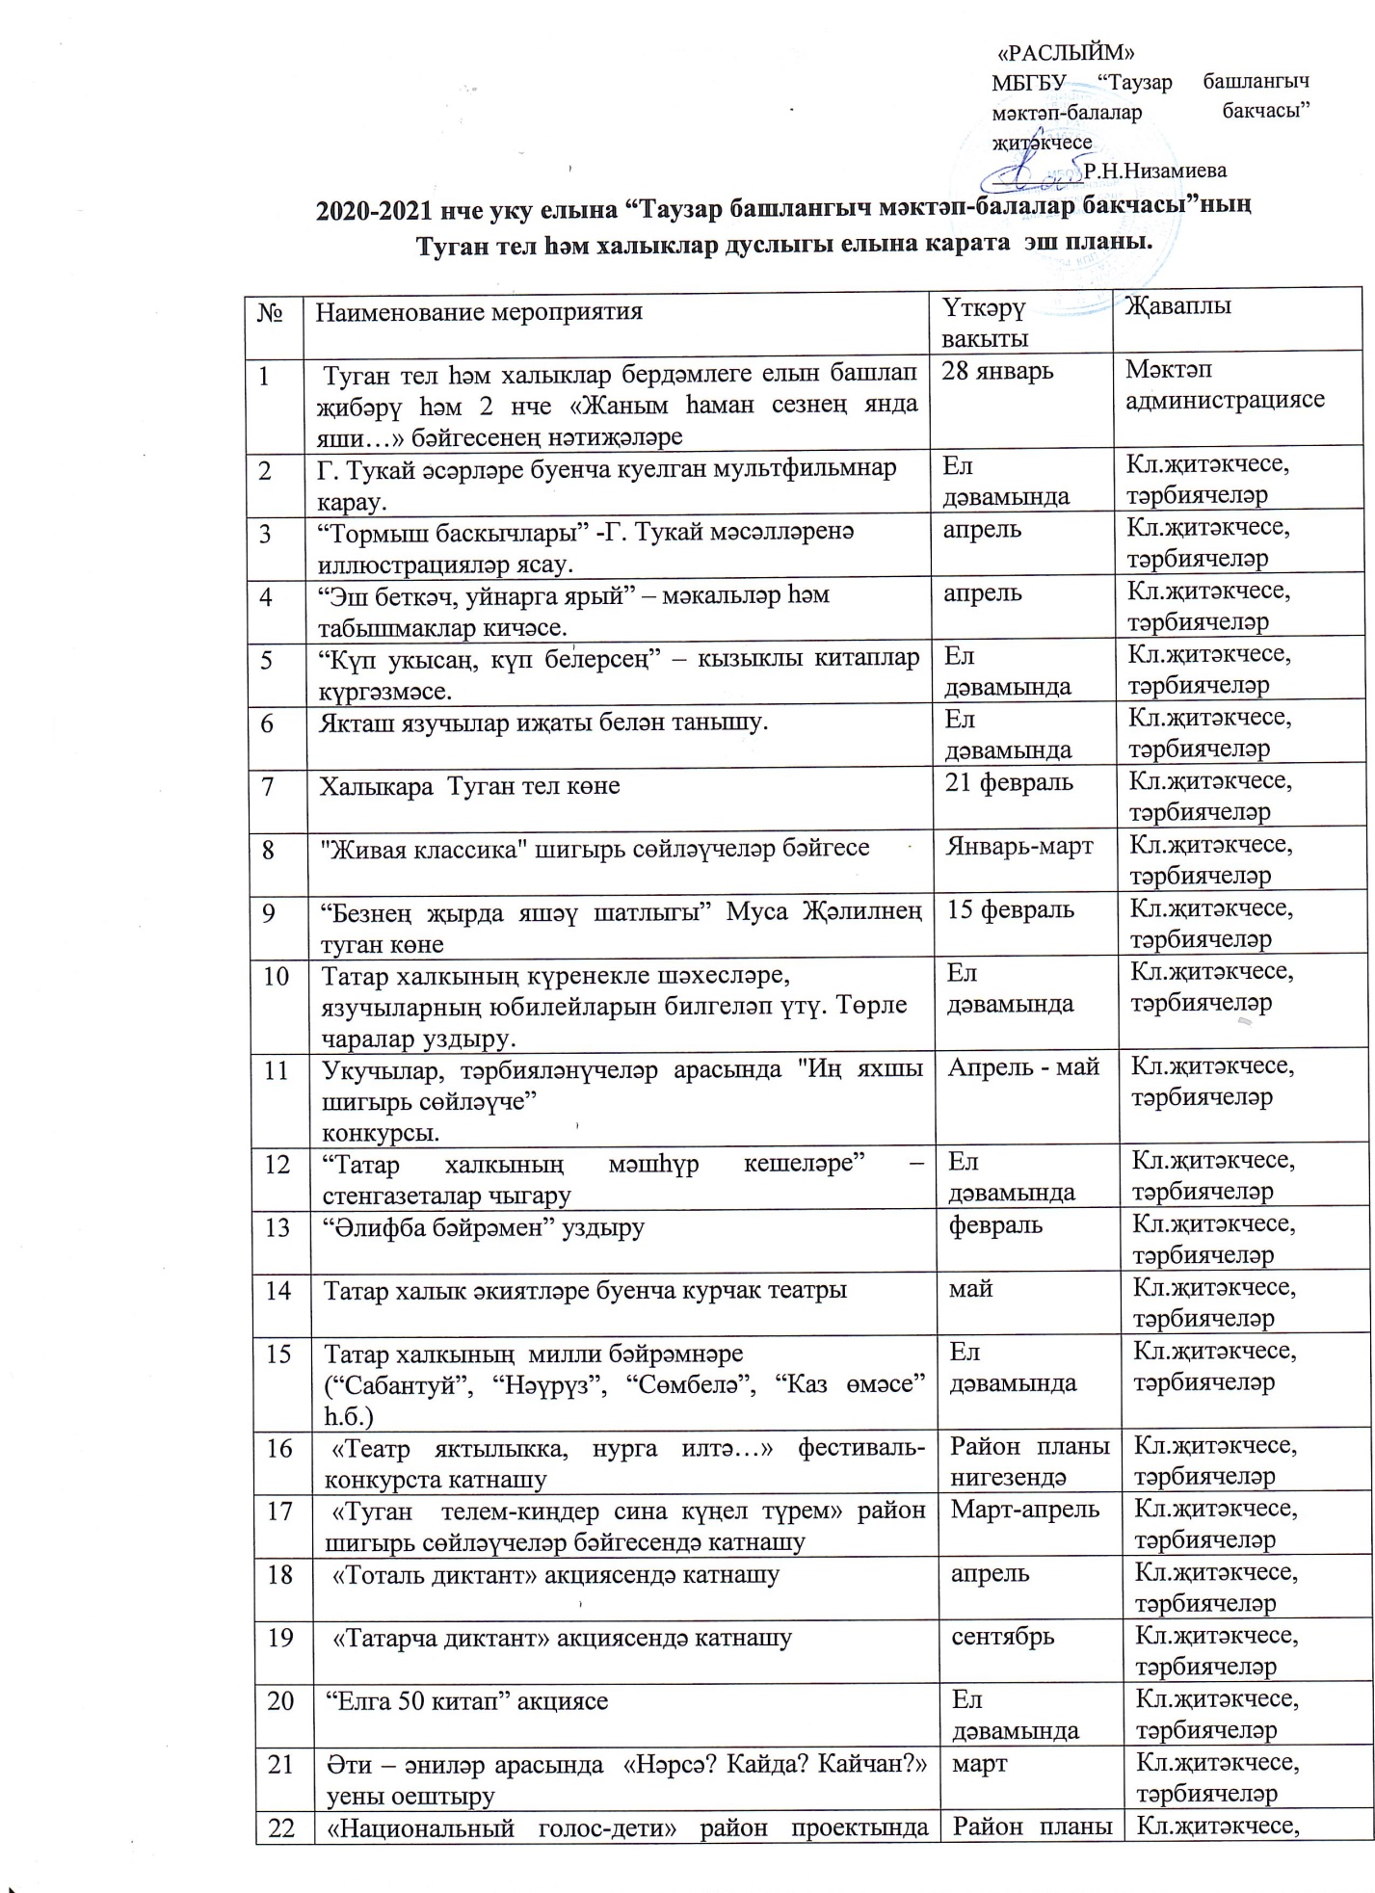

«Национальный голос-дети» район проектында катнашу | Район планы нигезендә | Кл.җитәкчесе, тәрбиячеләр
«Без бергә» республика фестиваль – конкурсының муниципаль этабында катнашу | март-апрель | Кл.җитәкчесе, тәрбиячеләр
«Халык зур ул, моңлы ул…» Р. Ибрагимова исемендәге фестиваль–конкурста катнашу | март | Кл.җитәкчесе, тәрбиячеләр
Милли почмак булдыру |  | Кл.җитәкчесе, тәрбиячеләр, мәктәп администрациясе

